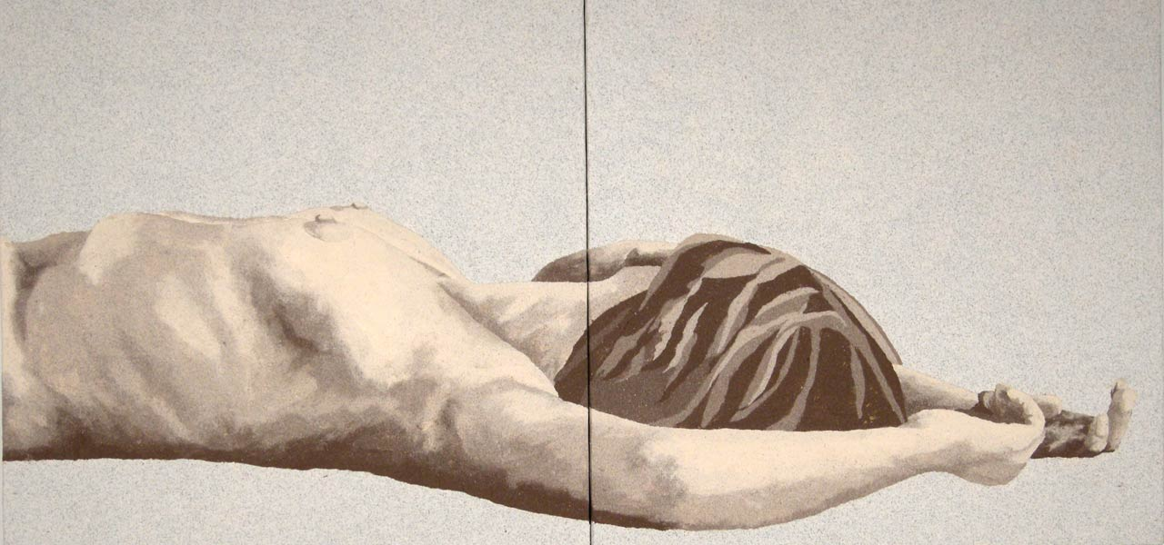

PUDORE

Non ho mai dipinto nudi fino ad un certo punto; fino ad una dozzina di anni fa. Tutto il resto era più facile, tutti gli altri temi della pittura erano più accessibili.
Già allora mi chiedevo del perché di questa avversione, non riuscivo a capire che cosa temessi, di che cosa avevo paura. Mi allontanavo da un mondo di rappresentazioni in cui tutta l’arte era passata ed io più vivevo quella galassia di significati in immagini, e più la temevo. Intendo dire quell’arte li, quella fatta di pelle.
Ad un certo punto ho voluto dire qualcosa anche io ed ho iniziato, come al solito, sapendo bene quello che non volevo. Certamente le mie giornate non avevano bisogno di altre donne che si mostravano, al contrario ero incuriosito da quello che le donne sono quando non si mostrano.
Spogliarsi è una cosa seria. Quelle che oggi chiamiamo “ragazze immagine” una volta le chiamavano “spogliarelliste”; non c'è niente di immorale, semplicemente gente che guadagna a spogliarsi. Niente di male. Fino a quando se ne stanno per i fatti loro.
Altro è il caso dell’immagine di colei che viene a propormi qualcosa senza che io lo avessi chiesto.
Un esempio: un attrice per informarmi su un dentifricio non ha bisogno di evocare il sesso, se mi si mostra mezza nuda, incremata, leopardata cono o senza il naso arricciato, mi mette in un immediato conflitto interiore: come maschio sento il richiamo e devo essere portato alla sfida; come uomo sensibile mi spavento di fronte a qualcosa di anaffettivo, di assolutamente esterno, non intimo, mercenario.
Giocoforza mi mette/o in gioco con forza.
Un messaggio così appetibile, così ben confezionato di fronte al quale molti di noi provano un sentimento vago, un ombra che passa cui io non so dare un nome.
O all’opposto: il tragico bilancio della violenza. L’altro grande filone della rappresentazione, l’altra metà della televisione, e tutto il resto, è la quotidiana e spaventosa e globale violenza sulle donne. Si potrebbe dire pure sui bambini e su molto altro ancora ma non ci sono ancora arrivato. Accontentiamoci.
Stabilita questa dicotomia, o meglio questo duopolio, questa oscillazone tra commercio e violenza cosa resta? L'immagine dell’anziana signora che ti vende il montascale, media per prodotti religiosi, e poca altra roba. Anche le sportive hanno iniziato ad essere maliziose.
Invece la bellezza esiste, per chi ci crede, e anche per questa vale la pena vivere. Come quando ci si stira la schiena, o quando si distendono le gambe, o quando si dorme o si legge. Al di là della relazione con i media, che molto ci assorbe, continua ad esistere uno spazio ed un tempo dedicati ad un sano benessere, ad un pacifico equilibrio dove facciamo un sacco di cose giuste. Comprese le emissioni di CO2.
E così poverine le mie modelle si distendono e replicano quello che fanno quando stanno da sole. Non mostrano le loro identità, non è questo il racconto dei visi e delle espressioni delle persone, queste persone semplicemente non ci si filano. Potrebbero essere tutte, tutti, oppure noi stessi. Anche io, quando le guardo, vorrei stare in quel ruolo, teso o disteso ma in pace.
Allora mi inchino alla loro bellezza e, tanto che ci sono, raccolgo un po’ di terra, la setaccio e la impasto così dopo, in un altro tempo, prenderò la spatola e ricomincerò a combattere con le luci e le ombre, con i capelli, e unghie ed i seni avendo la testa sempre che gira attorno a “Pudore”.
Attenzione! Pudore vuole dire anche tante altre cose, pure più importanti: pudore è il padre di Eluana che non ha mai mostrato una sua foto recente. Pudore è anche quel velo che portano in Islam. Pudore è la storia che hanno paura di raccontare le donne di Srebreniça.
Il pudore che frequento io è quello di un uomo molto molto fortunato.

Nietzsche sosteneva che il senso del pudore esiste ovunque vi sia un mistero, e che in questo caso la "funzione apotropaica" del pudore sia appunto allontanare la paura dell'oggetto misterioso.
Pudore è l’allontanamento da qualcosa che ci fa paura: invece Venere si mostra a Cupido perché di lui si fida e soltanto con i suoi occhi, quelli di Cupido, in un attimo di distacco dal fluire quotidiano delle rappresentazioni noi, stavolta, possiamo conquistare quella concentrazione e quell’innocenza dove lo spettacolo della bellezza può emozionarci. Soltanto indossando gli occhi di Cupido sapremo guardare attraverso “Pudore” e vedere quello che non ci fa paura delle cose.

Roma, 19 settembre 2009

Massimo Catalani

